





Servicios Web

**Grupo:** 2

**Nombre del grupo**

DevelopersEC

**Integrantes**

Marlon Cevallos

Michael Gudiño

Carla Iza

Steven Jaramillo

**Docente**

Jorge Edison Lascano



**Grupo 2**

**DevelopersTeam2FashionStore**

* **URL Documento Actividad 2:**

<https://docs.google.com/document/d/11ZVZtNO9STcw-cR4SGpWSG8k_GI6eLRC/edit?usp=sharing&ouid=106577406128905204215&rtpof=true&sd=true>

* **URL GitHub:** <https://github.com/MarlonCevallos/DevelopersTeam2FashionStore>
* **Video actividad:** <https://youtu.be/vHF1vIOXdT0>
* **URI de ejemplo:**

http://ec2-3-85-13-59.compute-1.amazonaws.com:3002/fashionStore/products

1. Repositorio GitHub (Estructura y colaboración individual)

* **URL GitHub:** <https://github.com/MarlonCevallos/DevelopersTeam2FashionStore>
* **Estructura del proyecto**

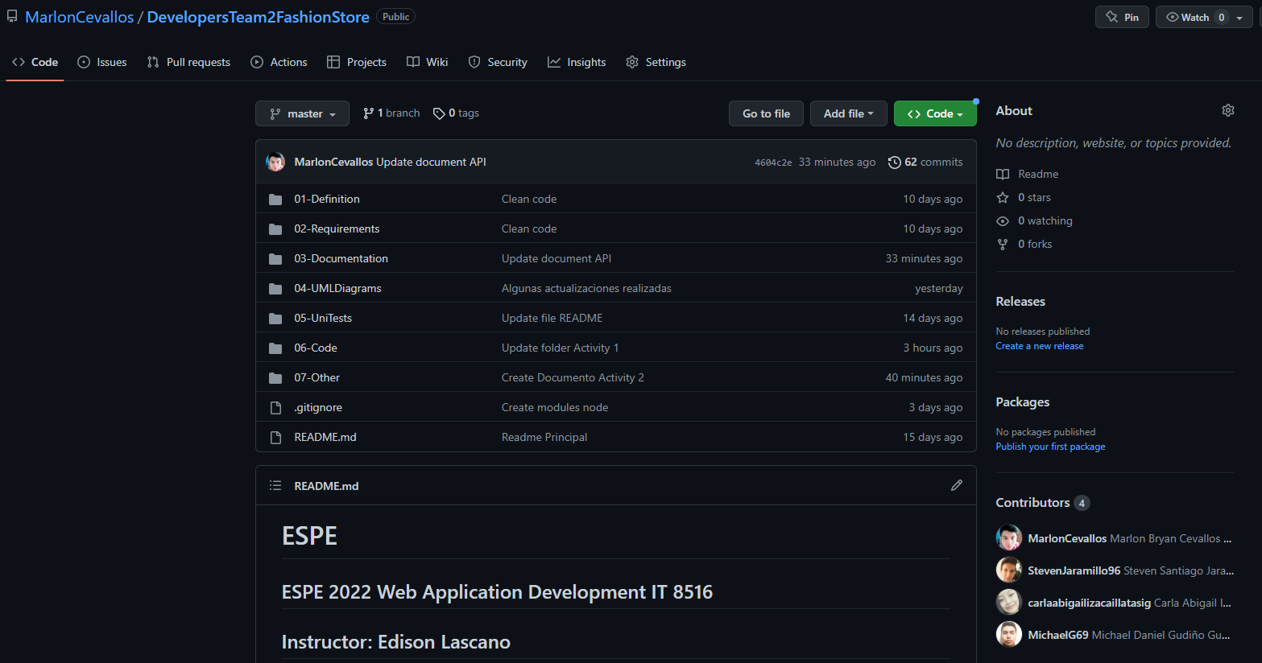

* **Colaboración individual**

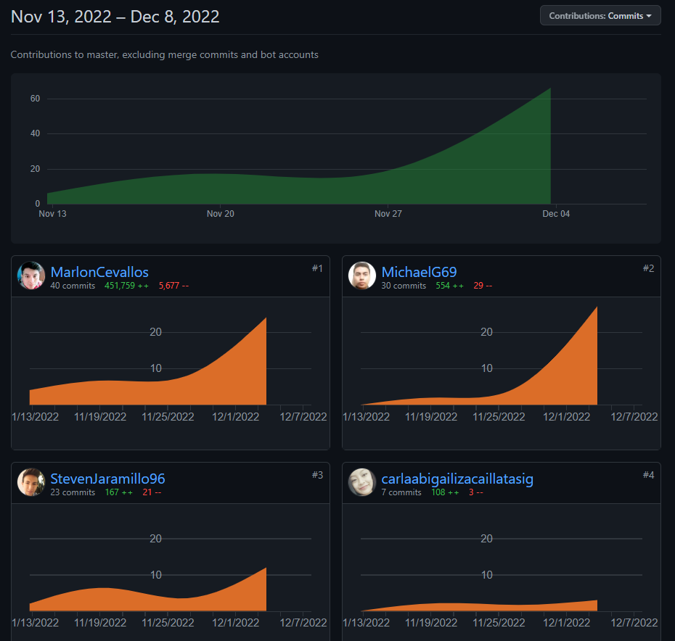

 2. Product backlog + diagramas actualizados

* **Requisitos Funcionales (backlog de producto):**

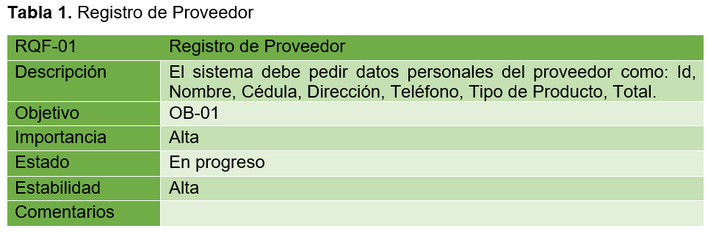

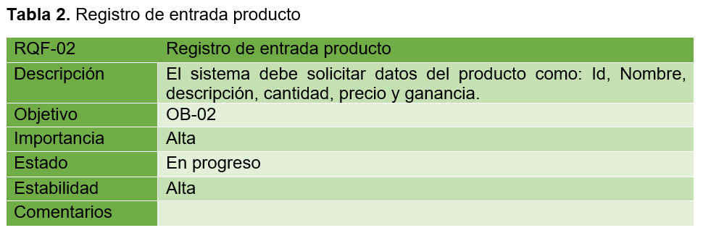

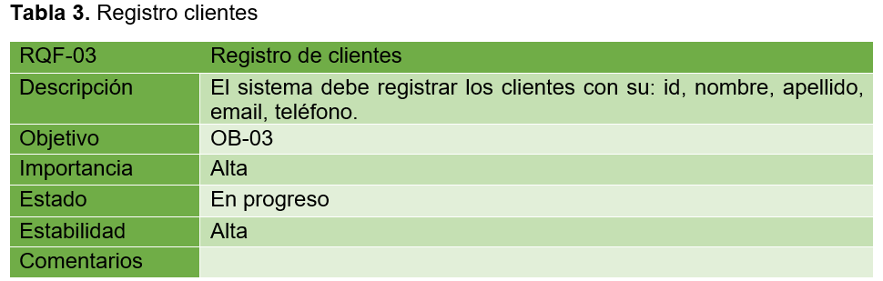

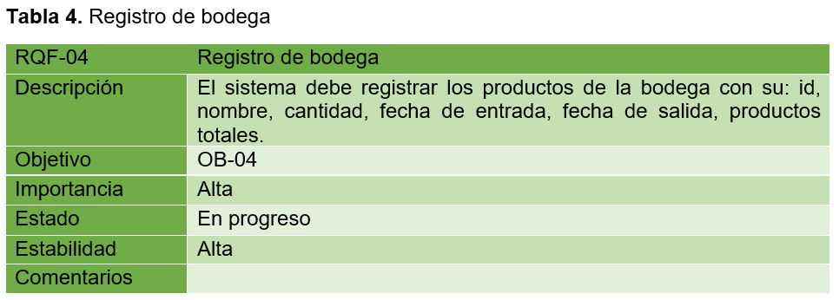

**Diagramas (Clases, Casos de Uso, Arquitectura)**

**Diagrama de Caso de Uso**

Register Provider

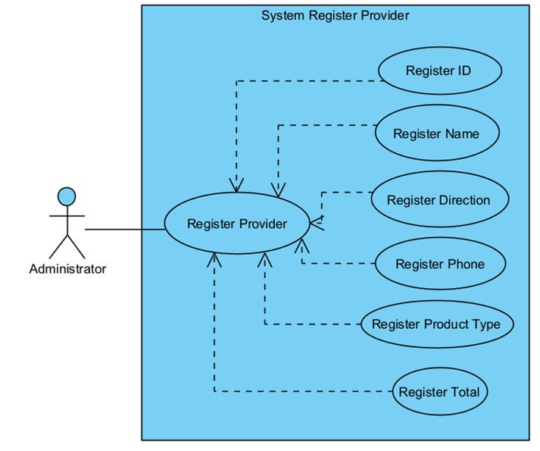

Register Product

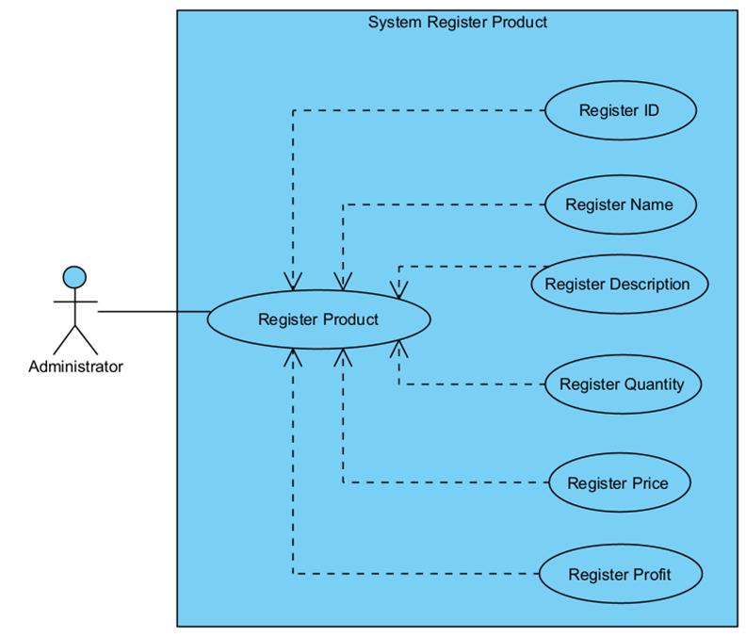

Register Customer

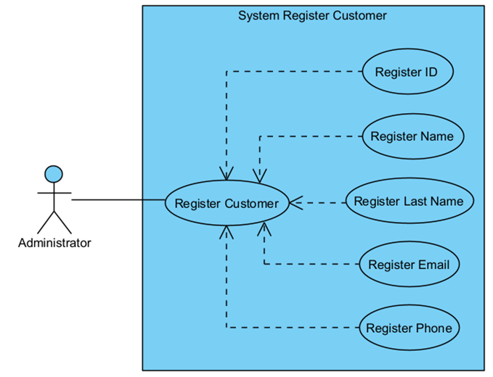

Register Cellar

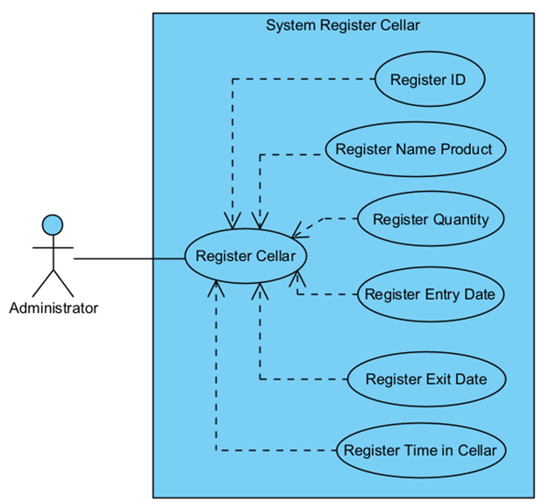

**Diagrama de Clases:**

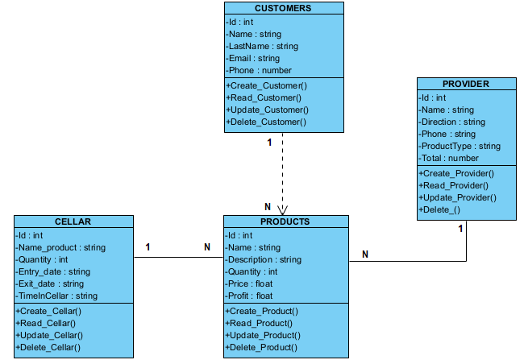

**Arquitectura:**

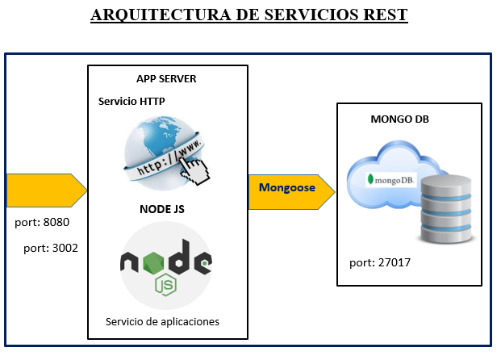

MongoDB Atlas Database (en la nube)

* **Clúster**

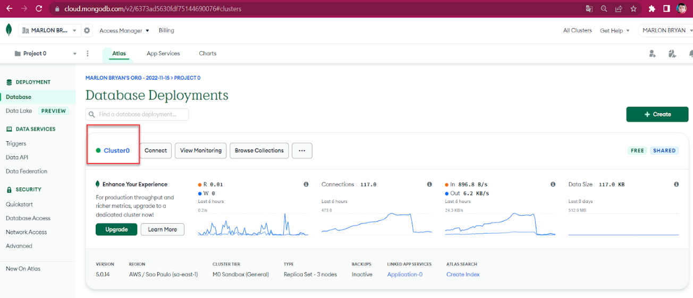

* **Base de datos, colecciones y documentos**

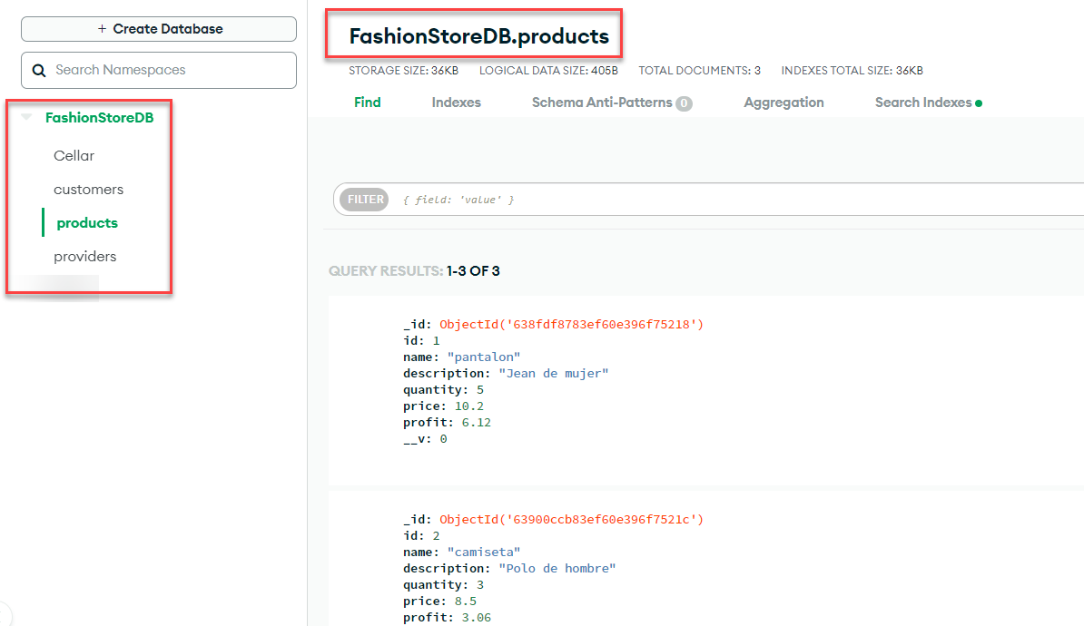

* **Perfiles de usuarios**

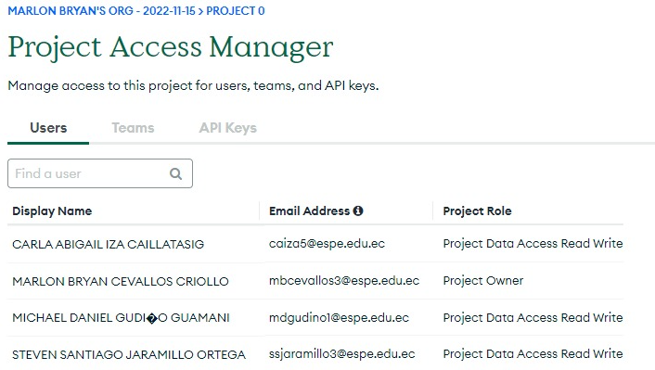

**3. Diseño de las URI**

**PRODUCTS**

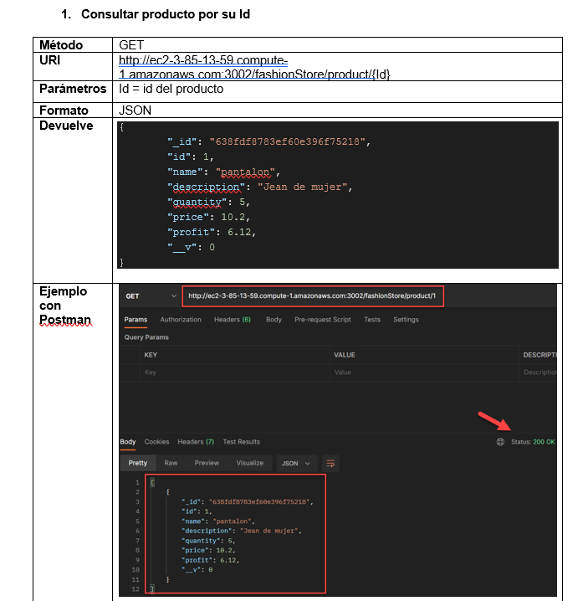

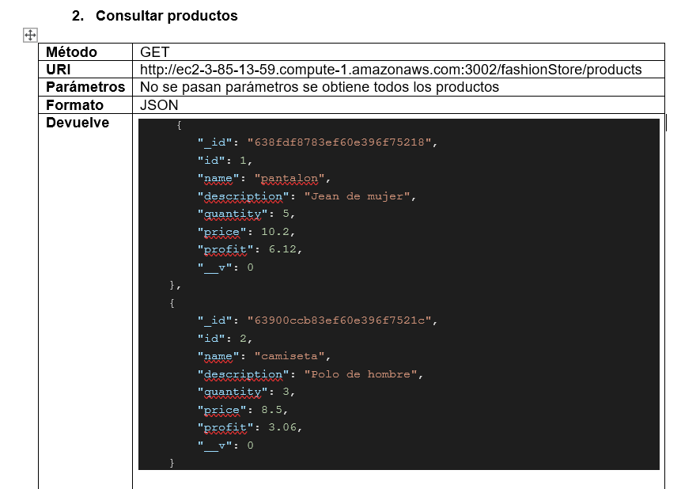

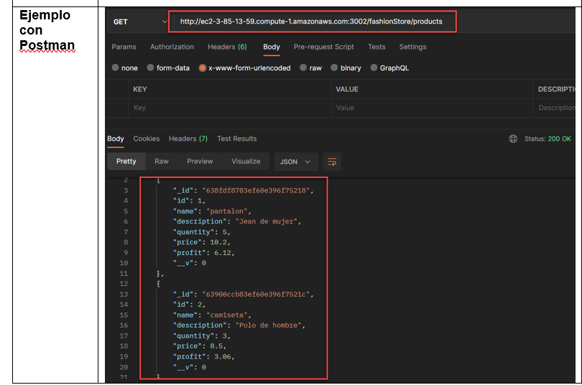

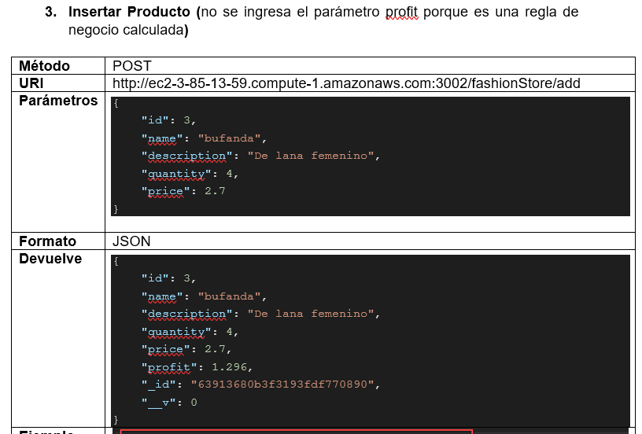

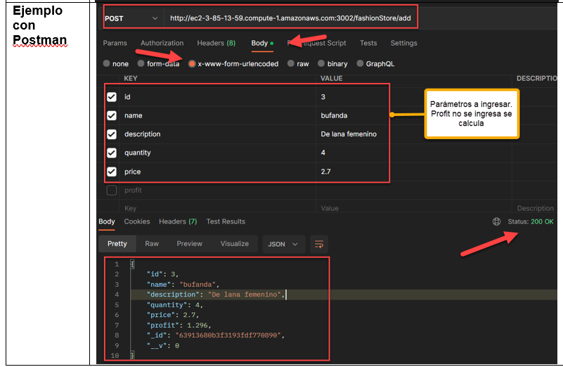

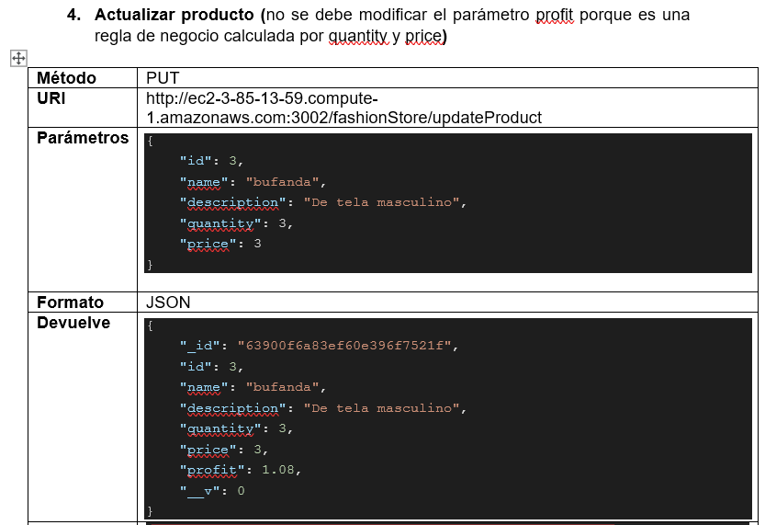

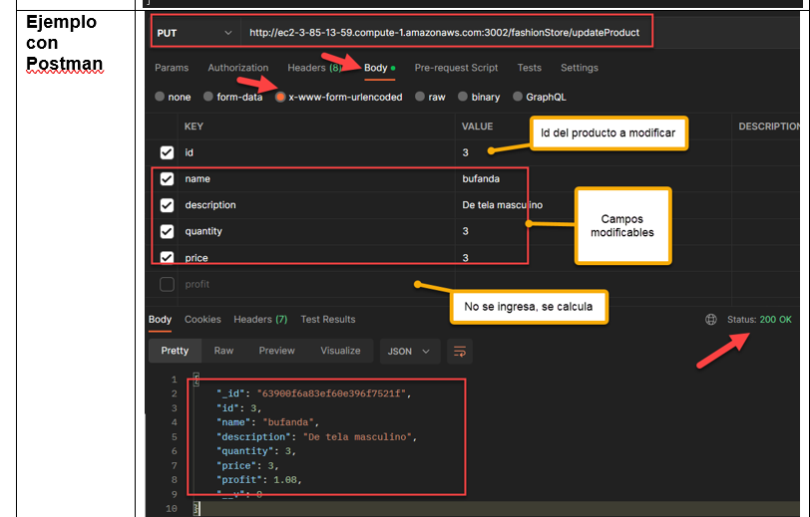

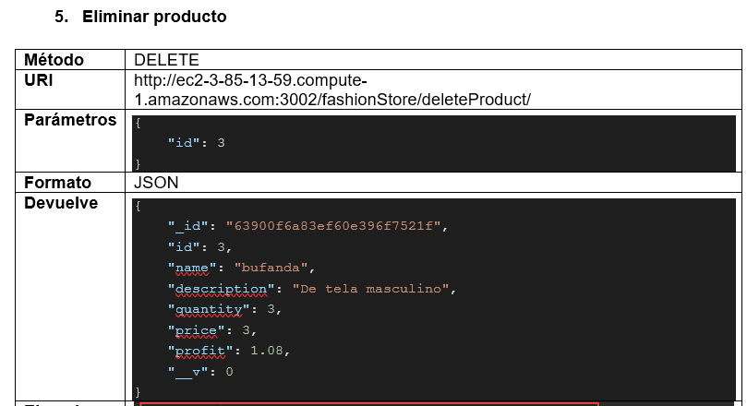

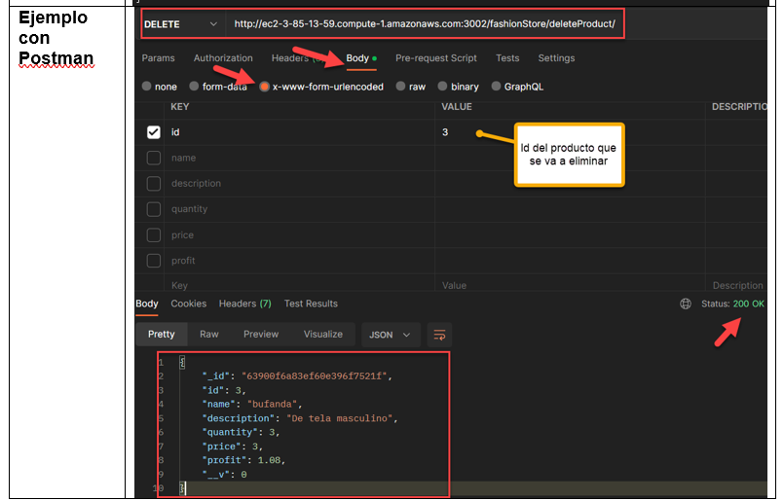

**CELLAR:**

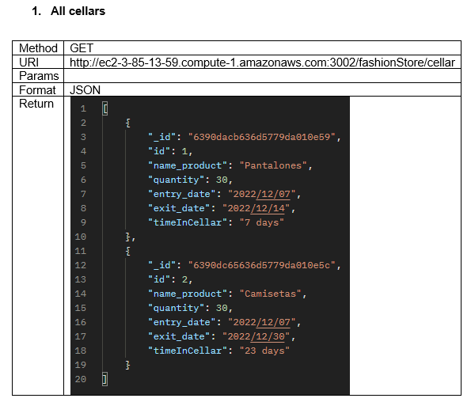

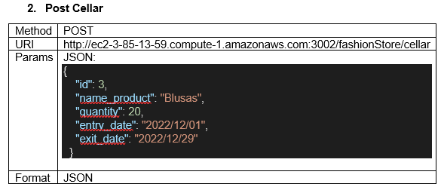

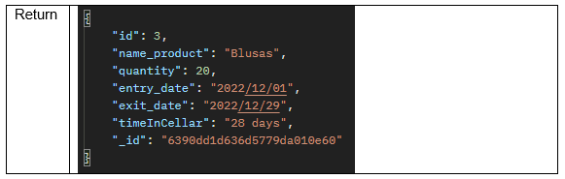

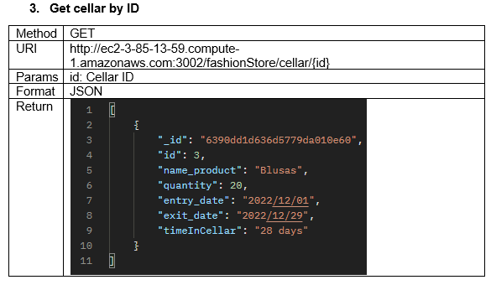

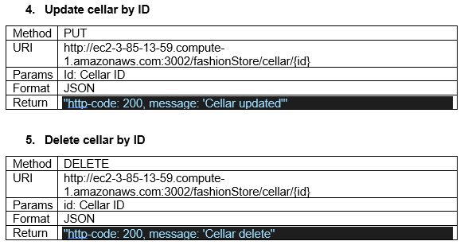

**Provider:**

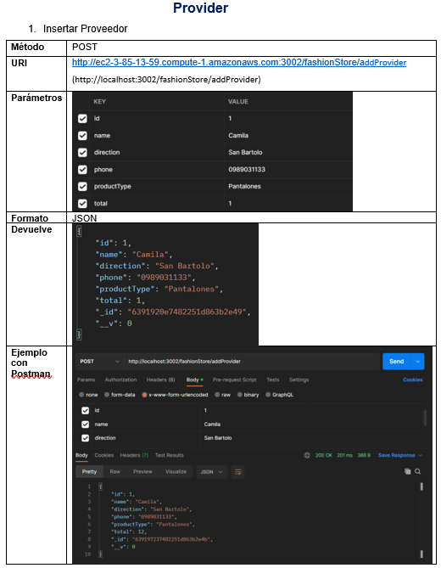

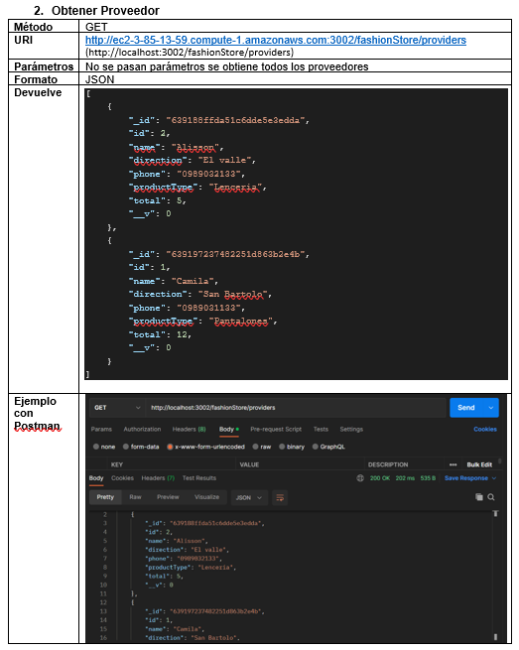

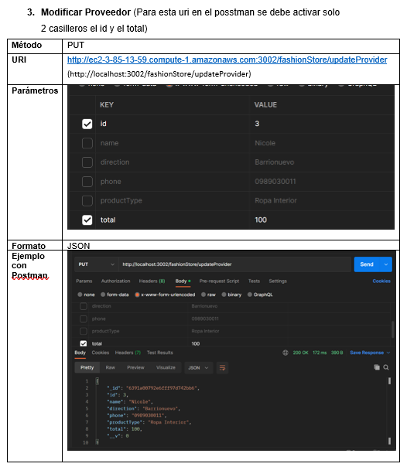

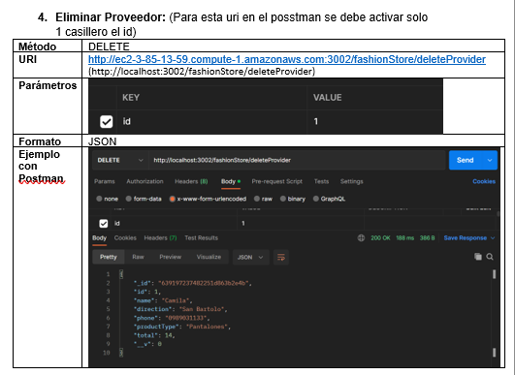

**Customer:**

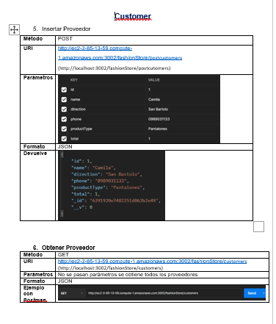

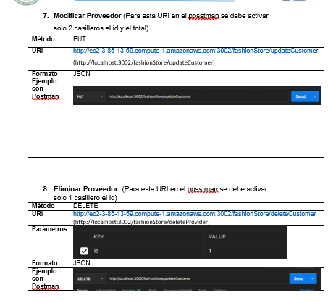

4. Servicios Web + BDD + reglas de negocio en AWS u otra nube

Los servicios Rest y las reglas de negocio se encuentran publicadas en la nube de AWS en la instancia creada por el docente. Nuestros servicios se encuentran ejecutándose en el puerto 3002 y la BDD se encuentra en la nube de Mongo Atlas

**URI de ejemplo:**

http://ec2-3-85-13-59.compute-1.amazonaws.com:3002/fashionStore/products

